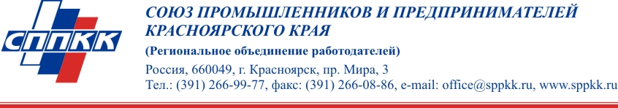

Союз промышленников и предпринимателей Красноярского края
(Региональное объединение работодателей)

Банк получателя:
Красноярское отделение № 8646 ПАО Сбербанк г. Красноярск
БИК 040407627
Корреспондентский счет 30101810800000000627
Получатель:
СППКК
КПП 246601001
ИНН 2465074873
р/с 40703810631280122205
ОГРН 1022402488503

Юридический адрес: 660049, г. Красноярск, 660049,
г. Красноярск, проспект Мира, д. 3.

Исполнительный директор Андрияшкин Валерий Николаевич, действующий на основании Устава.
Исполнительный директор В.Н.Андрияшкин

